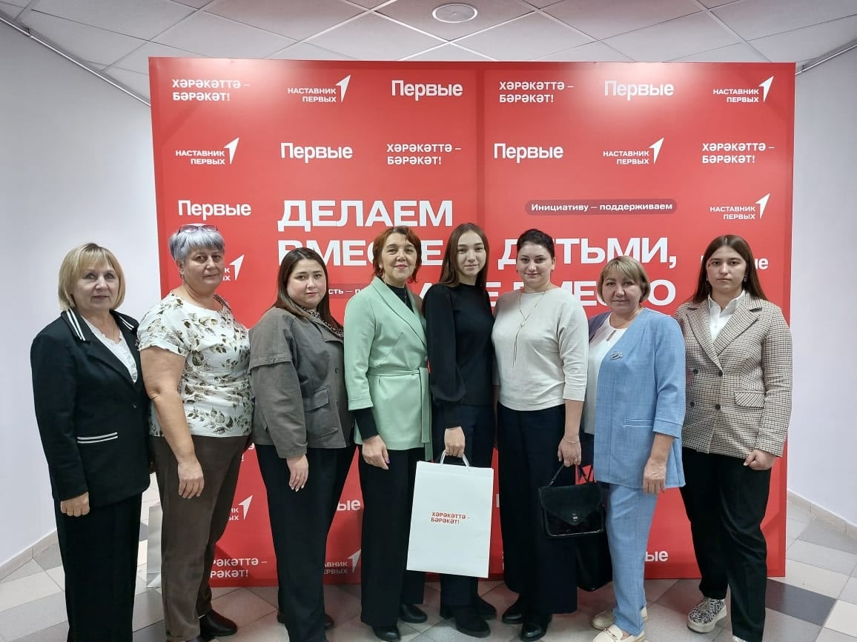
Сегодня, 11 октября 2025 года, в Казани состоялся региональный семинар наставников «Движения Первых» для классных руководителей. В этом мероприятии приняли участие восемь педагогов из нашего района. Они активно делились передовыми методиками воспитания и развития школьников!

